Q4 Semesterprojekt – Drohne

Dokumentation für die Software-Gruppe bei Fr. Funke

Thomas Nguyen, Khaan Polat, Leander Vogel

FMBG

1. Einleitung

Inhaltsverzeichnis
1. Einleitung 2
Inhaltsverzeichnis 2
Projektdaten 3
Zeitplan 4
Anforderungsdefinition 6
2. Kommunikation 7
Einleitung 7
Übersicht 8
Einstellungen für die Sprache 9
Knopf zum hinzufügen/ bearbeiten eines Netzwerkes 13
Knopf zum Löschen aller Netzwerke 19
Knopf um das Netzwerk ein Position zu verschieben 21
Graphische Liste und die Items 23
Knopf um alle Änderungen zu verwerfen 24
3. Server-Programm 26
Übersicht 26
Mit einem Netzwerk verbinden 26
Netzwerke scannen 27
Mit Netzwerke verbinden 28
Server einrichten 29
Serverschleife 30
Befehle 31
Daten der App verarbeiten 34
Überprüfung / Filtern der Verbindung 35
4. Steuerungsapp / Hauptapp 36
Übersicht 36
Die Navigationsleiste 37
Startbildschirm 40
Verbindungsbildschirm 41
Steuerungsbildschirm 45
Wegpunktbildschirm 52
Unterstützungsbildschirm 61

1. Einleitung

Projektdaten
Gruppenmitglieder:
- Thomas Nguyen (Gruppenleiter)
- Kaan Polat
- Leander Vogel

Programmiersprache: Python (3.8)
Plattform: Windows, Android

Mikrocontroller: ESP82

Programme:
- Pycharm für die App (IDE)
- Thonny für den Mikrocontroller (ESP82)
- Adobe XD für das Design
- Github für die Versionskontrolle
- Discord/Whatsapp für die Kommunikation

Zentrale Bibliotheken:
- Kivy, KivyMD als Framework für die Apps
- Buildozer, Android for Python für die Umwandlung

Anmerkungen:
- Kivy ermöglicht es einfach Applikationen zu erstellen, die auf mehreren Betriebssystemen laufen ohne großartig den Code zu ändern.
- Möchte man auch Applikationen für IOS bauen, braucht man ein MacOS, da unter anderem CodeX benötigt wird
- Für Buildozer benötigt man ein MacOS oder Linux Betriebssystem(kann auch eine VM sein)
1. Einleitung

Zeitplan
Datum | Tätigkeit
24/11/21 | Anforderungsdefinition beendet  - Meilensteine gesetzt  - Arbeitsweise(Github, PyCharm) besprochen
26/11/21 | - Entwicklungsumgebung aufgesetzt  - Grobes Design angefertigt
01/12/21 | - Erster Prototyp  - WLAN Kommunikation  - Detailliertes Design besprochen
03/12/21 | - Bluetooth Kommunikation  - Detailliertes Design angefangen
08/12/21 | - Detailliertes Design fortgeführt  - Bluetooth Kommunikation(Windows, App)
10/12/21 | - Bluetooth Kommunikation(Windows, App)  - Detailliertes Design beendet
15/12/21 | - WLAN Kommunikation (App)
17/12/21 | - WLAN Kommunikation (App)
23/12/21 | - Umstellung Kivy (Wendepunkt)
24/12/21 | - Grundstruktur erstellt (Start, Verbindung, Steuerungsbildschirm)
25/12/21 | - Bildschirme mit Widgets gefüllt
26/12/21 | - Bluetooth (Android) implementiert.  - Grundmodule für WLAN und Bluetooth auf ESP32 geschrieben
27/12/21 | - Eigene Widgets erstellt(Joystick, runde Knöpfe)  - UI verbessert
28/12/21 | - Weitere Fenster hinzugefügt (Einstellungen, Unterstützung)  - UI verbessert
29/12/21 | - Konvertierung des Python Projekt zu Android APK mithilfe von Buildozer angeschaut.
30/12/21 | - Konvertierung des Python Projekt zu Android APK mithilfe von Buildozer angeschaut.
31/12/21 | - Wechsel zwischen Bluetooth und WLAN geregelt (ESP32)
02/01/21 | - Kommunikation zwischen ESP32 und App verbessert (Filtern, Commands)
03/01/21 | - Dokumentation angefangen (README.md und docstrings) und Projekt als Ganzes überarbeitet
05/01/21 | - Konvertierung des Python Projekt zu Android APK mithilfe von Buildozer angeschaut.
1. Einleitung

12/01/21 | - Konvertierung des Python Projekt zu Android APK mithilfe von Buildozer zum ersten Mal gelungen  - App debuggen und Fehler behoben
14/01/22 | - Design komplett neu überarbeitet
19/01/22 | - Design implementiert
21/01/22 | - Design implementiert
26/01/22 | - Design beendet  Früher: Sah aus wie eine Standard-Anfänger-App aus, Viel Grau und eckige Widgets  Jetzt: Mehr Farben, Orientierung an Webseiten, Moderne Widgets eingebaut wie z.B Navigationsleiste
28/01/22 | - Wegpunkte und Wegpunktbildschirm eingebaut
09/02/22 | - Implementierung des Projektes in Xcode  - Detaillierte Dokumentation angefangen
16/02/22 | - Import von Kivy in Xcode  - Detaillierte Dokumentation weitergemacht
18/02/22 | - Detaillierte Dokumentation weitergemacht
23/02/22 | - Detaillierte Dokumentation weitergemacht
25/02/22 | - Detaillierte Dokumentation weitergemacht

1. Einleitung

Anforderungsdefinition
Die primäre ist das Erstellen einer Mobile-Applikation für die Steuerung der Drohne.
Daraus erfolgen weitere Aufgabenbereiche:
- Die Funktionen der App
- Die Benutzeroberfläche der App
- Die Kommunikation zwischen App und Drohne
Zunächst definieren zunächst die Mindestfunktionen, die Meilensteine und weitere Funktionen, die in der Steuerungsapp beinhaltet sein müssen.
Mindestfunktionen (Version 1):
- Verbindung zur Drohne aufbauen
- Eine Steuerung über Bildschirm-Steuerknöpfe
- Ein Support-Bereich mit Kontaktdaten z.B Email, Soziale Netzwerke und FAQs
- Informationsausgabe von z.B Sensordaten, Verbindungsstärke, Akku von Drohne und App
- Automatische Landen bei Verbindungsverlust
- Wegpunkte
Erweiterte Funktionen (Version 2):
- Bilder und Videos durch eine Kamera aufnehmen und speichern
- Automatische Wege anhand von Wegpunkten

Dieses Projekt beinhaltet aus Sicht der Software-Gruppe drei Apps/Programme:
- Auf den Mikrocontroller:
  - Das Netzwerkprogramm
  - Das Hauptprogramm
- Auf dem Benutzergerät:
  - Die Steuerungsapp/Hauptapp

2. Kommunikation

Einleitung
Wir verwenden für die Kommunikation zwischen Drohne und Steuerungsapp eine WLAN-Verbindung in Kombination mit Sockets.
Ablauf:
- Drohne wird angeschaltet
- Drohne verbindet sich mit dem Netzwerk
- Drohne erstellt ein Server und geht in eine Dauerschleife
- Benutzer verbindet sich mit dem selben Netzwerk
- Benutzer öffnet die App
- App verbindet sich mithilfe eines Sockets, der IP-Adresse und den Port mit der Drohne
- Server empfängt Verbindung und registriert sie (Nachrichten von anderen Geräten werden ignoriert)
- Feste Verbindung zwischen Drohne und App – Datenaustausch möglich
Die erste Frage die dabei aufkommt wäre, wie der Mikrocontroller die Daten für die Netzwerke erhält. Denn für die Verbindung brauchen wir den Namen und das Passwort des Netzwerkes.
- Benutzer sendet die Daten über Bluetooth
- Benutzer muss am Anfang auf die Daten des Mikrocontrollers zugreifen und die Daten manuell eintragen
Lösung: Wir haben uns dazu entschieden den zweiten Weg zu gehen und schreiben ein kleine Applikation, die der Benutzer über den Laptop ausführen kann.
Im Mittelpunkt steht eine Liste, die der Benutzer frei verändern kann indem,
- Netzwerke hinzufügt oder löscht
- Die Reihenfolge ändert
- Die gesamte Liste leert
Die Änderungen in der Liste in der Netzwerkapp werden dann in einer JSON-Datei gespeichert.
2. Kommunikation

Übersicht
Erstmal schauen wir welche Bildschirme, wir benötigen. In diesem Fall ist es ganz einfach da wir nur ein Bildschirm benötigen.
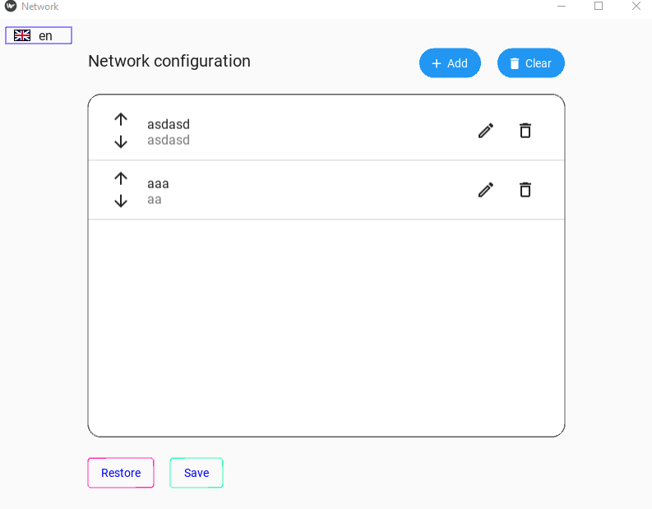

GUI – Aufbau
Der Großteil wird durch die KV-Sprache definiert. Wir verwenden als Elternklasse ein „MDScreen“ und es wird in zwei Blöcken aufgeteilt. Der erste Block besteht aus einen „Anchorlayout“ ist stellt die Einstellungen für die Sprache da und der zweite Block ist ein MDBoxLayout, der aus drei Zeilen betsteht.
- Titel, Knöpfe
- Graphische Liste
- Knöpfe
2. Kommunikation

Einstellungen für die Sprache
Aufgabe / Funktion
Dieses Komponente zeigt die momentane Sprache mit der zugehörigen Flagge an. Sobald der Benutzer auf diesen Knopf drückt, wird eine Liste angezeigt, in dem alle unterstützten Sprachen mit Flaggen beinhaltet sind. Wenn der Benutzer einer der Optionen auswählt, werden alle Texte neu übersetzt und aktualisiert.
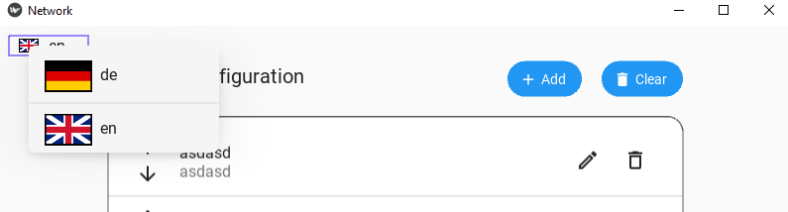

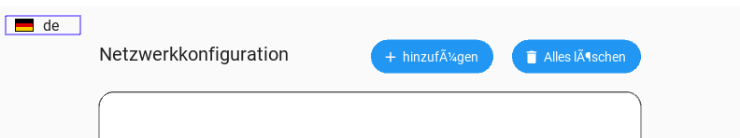

GUI - Aufbau
Die Box besteht im Prinzip aus einem „MDBoxLayout“, in dem ein Image- und ein „MDLabel“-Widget befinden. Wird dieser Bereich angetippt, öffnet sich das „DropDownMenu“-Widget. Die verschiedenen Zeilen bestehen wiederum aus einen „OneLineAvatarIconListItem“ also ein Widget was speziell für Listen erstellt wurde. Diese Widgets haben nur eine Textzeile und links ein Icon, was in unseren Fall die Flaggen sind.

2. Kommunikation

Umsetzung im Code - Bauen
Die meisten Sachen werden in der KV-Sprache definiert, wodurch sie automatisch am Anfang geladen bzw. gebaut werden. Nur das DropDownMenu-Widget bauen wir nachträglich selber, da es eine Referenz zur Box braucht.

self.ids.language_drop_down.menu = MDDropdownMenu(
caller=self.ids.caller_btn,
items=menu_items,
width_mult=3
)

„self.ids.caller_btn“ ist die Box. Diese Referenz ist jedoch erst möglich wenn die Objekte gebaut wurden. Das DropDownMenu-Widget wird dann in den menu-Attribute gespeichert, damit wir später in der Box darauf zugreifen können.

Umsetzung im Code – Erscheinen der Box
Damit das DropDownMenu-Widget erscheint, muss der Benutzer die berühren. Um diese Berührung zu registrieren, existieren insgesamt drei Methoden, die von den Kivy-Entwicklern geschrieben wurden. Wir verwenden nur eine der drei. Der Unterschied ist lediglich der Zeitpunkt, an dem die Funktionen aufgerufen werden.

def on_touch_down(self, touch):
if self.collide_point(*touch.pos):
self.menu.open()
Die „on_touch_down-Funktion“ wird aufgerufen, sobald der Benutzer auf das Widget drückt. Schaut man jedoch auf die Klassendefinition, wird deutlich dass es sich auf das MDBoxLayout bezieht. Das kann jedoch größer sein als der violett markierte Bereich. Aus diesen Grund gibt es diese If-Bedingung, die dafür sorgt dass nur wenn man das Menü (DropDownMenu-Widget) berührt, das Menü geöffnet.
2. Kommunikation

Umsetzung im Code – Das Auswählen der Sprache
Sobald man nun auf eines der Optionen drückt, wird eine Kette von Aktionen durchgeführt, die die Sprache ändert und alle Texte aktualisiert. Zunächst muss aber die Berührung registriert und eine Funktionen als Startpunkt aufgerufen werden.
menu_items = [
{
"text": language.split('_')[0],
"left_icon": f'./data/res/{language.split("_")[0]}_flag.png',
"viewclass": "LanguageListItem",
"height": dp(54),
"on_release": lambda x=i: self.menu_item_selected(x), # wichtig
} for i, language in enumerate(self.language_full)
]

In der gekennzeichnet Zeile setzen wir eine Funktionen mit einem Attribut namens „on_release“ fest und übergeben in dieser Funktion, das Objekt, das gedrückt wurde als Argument. Das heißt dass nun diese Funktion aufgerufen, wird wenn auf ein Objekt gedrückt wird.
def menu_item_selected(self, index: int) -> None:
app = MDApp.get_running_app()
# In der Variable self.languague_full befinden sich die Namen der Verzeichnisse in denen die
# Übersetzungsdateien sind z.B de_DE
# Wir wollen jedoch nur eine den ersten Teil haben z.B de
language = self.language_full[index].split('_')[0]
app.configuration.config_dict['current_language'] = language
self.ids.language_drop_down.children[0].text = language
self.ids.language_drop_down.children[1].source = f'./data/res/{language.split("_")[0]}_flag.png'
# Speicher die Konfiguration ab
app.configuration.save_config()
# Aktualisiere die registrierten Texte
app.set_translation()
app.update_text()
# Schließ das Menü
self.ids.language_drop_down.menu.dismiss()
2. Kommunikation

Code – Text aktualisieren
Ablauf
- Text werden durch app.bind_text()-Funktion registriert
- Das Verzeichnis und damit die Sprache der App wird aktualisiert
- Die Text werden aktualisiert

def bind_text(self, label, text, entire_text=None) -> str:
self.translated_labels.append(label)
translated_text = self.translation.gettext(text)
if entire_text is None:
entire_text = text
self.translated_parts.append(translated_text)
return entire_text.replace(text, translated_text)

Diese Funktion nimmt das Widget, den zu übersetzenen Teil und den ganzen Text (optional) als Parameter. Dieses Daten werden dann in einer Attribute in der App-Klasse gespeichert.

def set_translation(self):
language = self.configuration.config_dict['current_language'] + '_' + self.configuration.config_dict[
'current_language'].capitalize()
self.translation = gettext.translation('base', localedir='locales',
languages=[language])
self.translation.install()

Diese Funktion sucht das Verzeichnis mit den Übersetzungen und installiert sie.
Sie wird auch am Anfang aufgerufen. Wichtig ist hier die „current_language“ Variable, da sie entscheidet nach welchen Verzeichnis gesucht wird.

def update_text(self) -> None:
for index, label in enumerate(self.translated_labels):
translated_text = self.translation.gettext(self.translated_parts[index])
label.text = label.text.replace(self.translated_parts[index], translated_text)
self.translated_parts[index] = translated_text

Rufen wir nun die app.update_text()-Funktion, iterieren wir durch diese Liste und nehmen den zu übersetzenen Teil und übersetzen ihm. Da das text-Attribute von Kivy stammt, werden die Änderungen direkt in der GUI sichtbar.
2. Kommunikation

Knopf zum hinzufügen/ bearbeiten eines Netzwerkes
Aufgabe / Funktion
Wird dieser Knopf gedrückt, öffnet sich ein neues Fenster mit zwei Textfeldern, in der der Benutzer den Namen und das Passwort von dem Netzwerk eintragen muss.
Zu beachten ist, dass die Felder nicht leer sein dürfen und dass der Name UND das Passwort nicht schon verwendet werden. Es ist möglich vom gleichen Netzwerk mehrere Passwörter zu speichern.
Es handelt sich hier grundlegend um eine einfache Liste. Die Daten sind also an nichts gebunden und könnten auch fiktive Netzwerke beinhalten.
Wir einer der beiden Knöpfe gedrückt, wird das Fenster geschlossen und die Felder geleert, in dem ihr Textattribute mit einer leeren Zeichenkette gleichgesetzt wird.
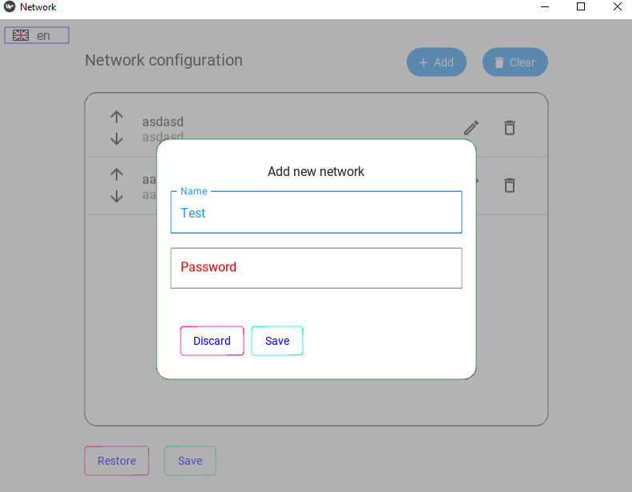
Unterschied hinzufügen und bearbeiten
Wir verwenden für beide Funktionen das selben Widget. Der Unterschied liegt nur in der Speicherfunktion und dass die Textfelder beim Bearbeiten mit den Daten des Netzwerks gefüllt werden.
2. Kommunikation

GUI – Aufbau
Im Hintergrund verwenden wir ein „Canvas“, der einen grauen durchsichtbaren Hintergrund zeichnet. Im Vordergrund eine „MDCard“-Widget, in ein „MDBoxlayout“ als Grundlage dient. In diesen Layout befindet sich dann ein „MDLabel“, zwei „MDTextField“-Widgets und zwei „MDRectangleFlatButton“-Widgets.
Ist die Eingabe jedoch doch ungültig erscheint eine Eingabe mit dem entsprechenden Fehlertext:
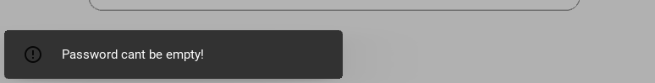
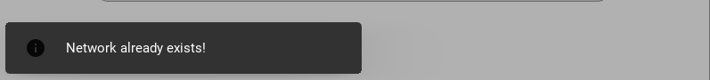

Umsetzung im Code - Bauen
Die meisten Sachen werden in der KV-Sprache definiert, wodurch sie automatisch am Anfang geladen bzw. gebaut werden. Damit diese Karte nicht am Anfang sichtbar ist wird die set_visibiliy-Funktion aufgerufen.
def set_visibility(self, visible):
if hasattr(self, 'saved_attrs'):
if visible: # sichtbar
self.height, self.size_hint_y, self.opacity, self.disabled = self.saved_attrs
del self.saved_attrs
self._visible = True
elif not visible: # unsichtbar
self.saved_attrs = self.height, self.size_hint_y, self.opacity, self.disabled
self.height, self.size_hint_y, self.opacity, self.disabled = 0, None, 0, True
self._visible = False
Nicht sichtbar: Soll ein Objekt, unsichtbar sein, werden alle relevanten Attribute genommen, in das „saved-attrs-Attribute“ abgespeichert und dann so geändert dass das Objekt unsichtbar wird.
Sichtbar: Soll das Objekt dann wieder sichtbar gemacht werden, werden die Werte des saved-attrs-Attribute genommen und in den alten Attributen gespeichert, wodurch das Objekt wieder auftaucht. Das temporäre Attribute wird dann durch wieder gelöscht.
2. Kommunikation

Umsetzung im Code – Blockieren
Ein Problem der Sache war, dass dieses Fenster nicht die Maus blockiert hat. Dadurch wurden auch Knöpfe gedrückt, die sich hinter dieses Fenster befanden. Das haben wir durch diese Funktion gefixt.
def on_touch_down(self, touch):
# True -> Wir haben den Touch registriert und verarbeitet und wollen es nicht, dass
# dieser Touch zu den Elternobjekte weitergeleitet wird
if self._visible and self.network_card.collide_point(*touch.pos):
super(NetworkArea, self).on_touch_down(touch)
return True
elif self._visible:
return True
Diese Funktion überprüft, ob die Interaktion im Bereich war. Der Bereich bezieht sich auf den grauen Bereich, der als Hintergrund dient. Wenn dieser Bereich nun sichtbar ist, dann leite die Interaktion nicht weiter, wenn nein dann leite sie weiter.
Die Interaktionen werden nämlich immer weiter der Hierarchie nach oben weitergeleitet bis ein Objekt „True“ zurückgibt und diese Interaktion verarbeitet hat.
2. Kommunikation

Umsetzung im Code – Neues Netzwerk erstellen
def save_network(self, area, mode):
if mode != 'edit' and mode != 'add':
raise ValueError('mode has to be edit or add')
networks = MDApp.get_running_app().configuration.config_dict['networks']
names = [network['name'] for network in networks]
passwords = [network['password'] for network in networks]
name_field = area.name_field
password_field = area.pass_field
if name_field.text == '':
CustomSnackbar(
text='Name cant be empty!',
icon='alert-circle-outline',
snackbar_x='10dp',
snackbar_y='10dp',
size_hint_x=.5
).open()
return
if password_field.text == '':
CustomSnackbar(
text='Password cant be empty!',
icon='alert-circle-outline',
snackbar_x='10dp',
snackbar_y='10dp',
size_hint_x=.5
).open()
return
if name_field.text in names and password_field.text in passwords:
CustomSnackbar(
text='Network already exists!',
icon='information',
snackbar_x='10dp',
snackbar_y='10dp',
size_hint_x=.5
).open()
return
else:
if mode == 'edit':
self.apply_edit_changes(networks, name_field, password_field)
else:
self.apply_add_changes(networks, name_field, password_field)

2. Kommunikation

Wie oben gesagt, ist ein Unterschied, die Art und Weise, wie die Änderungen gespeichert werden. Beide teilen sich jedoch die Bedingung, dass die Felder nicht leer sein dürfen und das Netzwerk nicht schon existieren darf. Außerdem werden beide Fenster wieder geschlossen. Diese Gemeinsamkeit wird durch den oberen Part abgedeckt. Je nach Modus, werden die Änderungen nun anders angewendet,
def apply_add_changes(self, networks, name_field, password_field):
new_network = {
'name': name_field.text,
'password': password_field.text
}
networks.append(new_network)
name_field.text = ''
password_field.text = ''
self.add_to_network_list([new_network])
self.ids.add_network_area.set_visibility(False)
Beim Hinzufügen wird ein neues Netzwerk erstellt und an der internen und graphischen Liste angehängt.
def apply_edit_changes(self, networks, name_field, password_field):
item = self.ids.network_list.children[self.current_edited_idx]
networks[len(networks) - 1 - self.current_edited_idx] = {
'name': name_field.text,
'password': password_field.text
}
new_item = self.create_list_item(name_field.text, password_field.text)
self.ids.network_list.remove_widget(item)
self.ids.network_list.add_widget(new_item, self.current_edited_idx)
Beim Bearbeiten, suchen wir nach den Element, in beiden Listen und überschreiben die bestehenden Werte. Bei der graphischen Liste müssen wir jedoch ein komplett neues Item erstellen und das Alte ersetzen. Da die Texte aus irgendeinen Grund nicht aktualisiert werden.
Zu beachten ist, dass die graphische Liste verkehrtrum ist und man daher eine kleine Kalkulation anwenden kann. Die reverse-Funktion kann hier nicht helfen, da in dem Fall dann auch die Reihenfolge der Widgets in der GUI auch verändert wird.

2. Kommunikation

Umsetzung im Code – Netzwerk verwerfen
def discard_network(network_area, *args):
network_area.name_field.required = False
network_area.name_field.text = ''
network_area.name_field.required = True
network_area.pass_field.required = False
network_area.pass_field.text = ''
network_area.pass_field.required = True
network_area.set_visibility(False)
Wenn der Benutzer das Netzwerk verwerfen möchte, werden einfach alle Textfelder zurückgesetzt und das Fenster geschlossen. Da die Felder durch das required-Attribute nicht leer sein dürfen, müssen wir dieses Attribute temporär umschreiben.
2. Kommunikation

Knopf zum Löschen aller Netzwerke
Wird dieser Knopf gedrückt, wird zum einen die interne Liste (Dictionary) und zum anderen die Liste die sich in der UI befindet gelöscht. Bevor das geschieht erscheint ein Dialog-Fenster, zur Bestätigung.
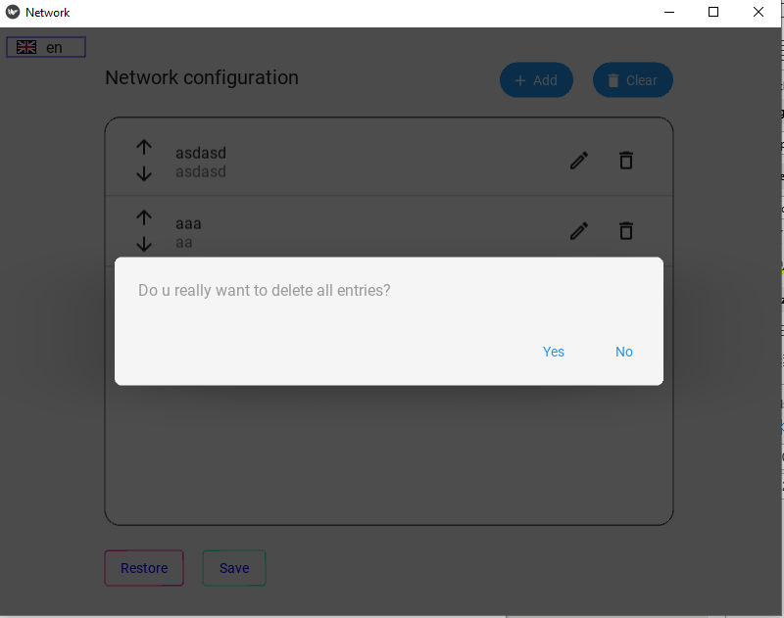
Wenn der Benutzer dann auf den Ja-Knopf drückt, wird dieses Fenster wieder geschlossen und alle Einträge werden gelöscht. Zudem erscheint eine Mitteilung zur Bestätigung.
2. Kommunikation

Umsetzung im Code – Bauen

def clear_networks(self, *args):
self.clear_networks_dialog = MDDialog(
text=MDApp.get_running_app().bind_text(self, 'Do u really want to delete all entries?'),
buttons=[
MDFlatButton(
text=MDApp.get_running_app().bind_text(self, 'Yes'),
theme_text_color="Custom",
text_color=MDApp.get_running_app().theme_cls.primary_color,
on_release=self.accept_clear #
),
MDFlatButton(
text=MDApp.get_running_app().bind_text(self, 'No'),
theme_text_color="Custom",
text_color=MDApp.get_running_app().theme_cls.primary_color,
on_release=self.cancel_clear #
)
]
)
self.clear_networks_dialog.open()

Dieses Dialogfenster wird nicht durch die KV-Sprache definiert und daher auch nicht am Anfang gebaut, sondern wird jedes mal neu gebaut und geöffnet, sobald der Benutzer auf den „Alles löschen“-Knopf drückt. Je nach Antwort wird eine andere Funktion ausgeführt, wie man in den markierten Zeilen sehen kann.

Umsetzung im Code – Löschen
Bestätigt der Benutzer das Löschen, wird folgende Funktion ausgeführt.
def accept_clear(self, *args):
networks = MDApp.get_running_app().configuration.config_dict['networks']
networks.clear()
CustomSnackbar(
text=MDApp.get_running_app().bind_text(self, 'All entries deleted!'),
icon='information',
snackbar_x='10dp',
snackbar_y='10dp',
size_hint_x=.5
).open()
self.ids.network_list.clear_widgets()
self.clear_networks_dialog.dismiss(force=True)

Diese Funktion löscht alle Einträge in der internen Liste und in der graphischen Liste und schließt anschließend das Fenster. Am Ende erscheint eine Benachrichtigung als Bestätigung.
2. Kommunikation

Knopf um das Netzwerk ein Position zu verschieben
Funktion / Aufgabe
Sobald der Benutzer den Knopf drückt, soll das Netzwerk eine Position nach oben oder nach unten verschoben werden. Das betrifft nur die graphische Liste.
Der Knopf um das Netzwerk um eine Position nach oben und nach hinten zu verschieben, verwenden die beide die folgende Funktion. Nur die Argumente unterscheiden sich leicht („Dirrection“)

Umsetzung im Code – Bewegen
def move_network(self, direction, *args):
networks = MDApp.get_running_app().configuration.config_dict['networks']
items = self.ids.network_list.children.copy()
factor = {
'up': {
'value': 1,
'limit': len(items) - 1
},
'down': {
'value': -1,
'limit': 0
}
}
for i, child in enumerate(items):
if child == args[0]:
idx = len(items) - 1 - i
if i != factor[direction]['limit']:
networks[idx], networks[idx - factor[direction]['value']] = networks[idx - factor[direction]['value']], networks[idx]
self.ids.network_list.remove_widget(child)
self.ids.network_list.add_widget(child, i + (1 * factor[direction]['value']))
break
else:
return
Wie bei den Bearbeiten eines Netzwerkes, müssen wir beachten, dass die Reihenfolge zwischen internen und graphischer Liste anders ist. Das erste Element in der graphischen Liste, ist das letzte Element in der internen Liste.
Diese Funktion tauscht zunächst die Objekte in der internen Liste und dann in der graphische Liste. In der graphischen Liste fügt entfernt er es dabei und fügt es darüber oder darunter wieder ein. Natürlich geht nur wenn die Verschiebung innerhalb der Liste passiert. So kann man das erste Element nicht nach oben verschieben.
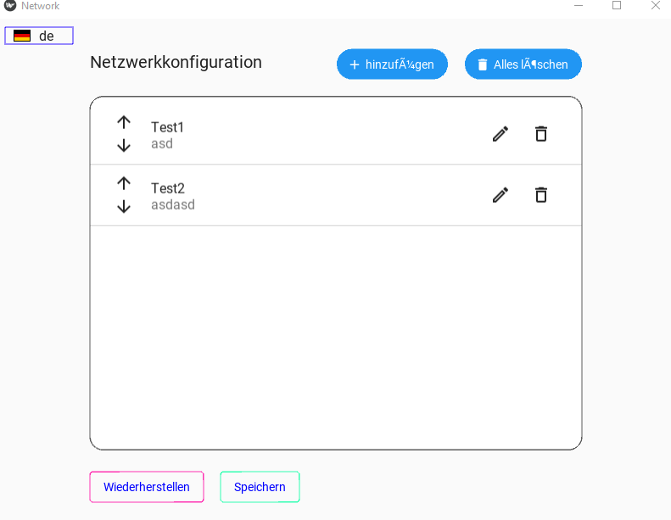
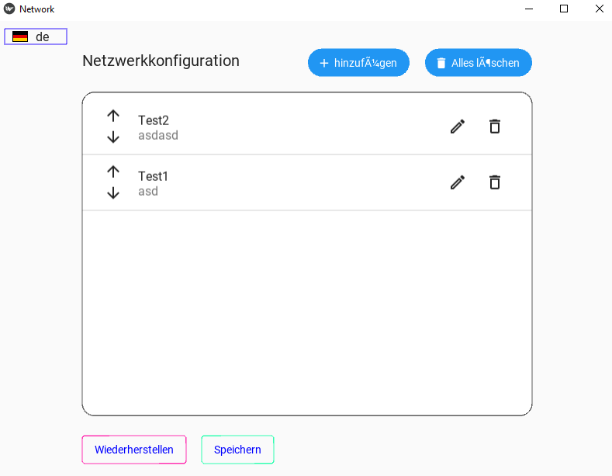
2. Kommunikation
2. Kommunikation

Graphische Liste und die Items
GUI – Aufbau
Die Box in der sich die Liste ist eine „MDCard“, in der sich eine „ScrollView“ und einer „MDList“ befindet. Die einzelnen Zeilen bestehen aus „TwoLineAvatarIconListItem“-Widgets. Diese lassen sich in drei Bereiche einteilen

Der Linke und rechte Bereich bestehen aus „MDBoxLayout“-Layouts, die wiederum jeweils zwei „MDIconButtons“ besitzen. Die Mitte besteht dann aus den zwei Zeilen Text, deren Struktur schon vordefiniert ist.

Umsetzung im Code – Liste füllen
def on_kv_post(self, base_widget):
networks = MDApp.get_running_app().configuration.config_dict['networks']
self.add_to_network_list(networks)
self.old_networks = networks.copy()
def add_to_network_list(self, updated_part):
for network in updated_part:
self.ids.network_list.add_widget(self.create_list_item(network['name'], network['password']))
def create_list_item(self, name, password):
entry = NetworkListItem(name=name, password=password)
entry.on_edit = self.edit_network
entry.on_delete = self.delete_network
entry.on_arrow_up = lambda x: self.move_network('up', x)
entry.on_arrow_down = lambda y: self.move_network('down', y)
return entry
Die Liste wird am Anfang beim Bau der Applikation gefüllt, nachdem alles gebaut wurde. Wir lesen dazu als erstes die Daten von der Konfigurationsdatei und erstellen dann in einer Schleife die einzelnen Einträge (Klasse: „NetworkListItem“) und fügen sie in die Liste ein. Der einzige Unterschied zwischen den Einträgen, sind die Daten des Netzwerk, sonst sind sie gleich. Sie führen alle dieselbe Funktion aus wenn einer der Knöpfe gedrückt wird.
2. Kommunikation

Knopf um alle Änderungen zu verwerfen
Aufgabe / Funktion
Alle Änderungen, die in dieser Sitzung gemacht wurden, sollen verworfen und der Ausgangszustand wiederhergestellt werden.

Umsetzung im Code – Änderungen verwerfen
Damit die Änderungen verworfen und damit der Ausgangszustand hergestellt werden kann, wird der Ausgangszustand, also die Liste der Netzwerke vor den Änderungen in einer Variablen namens „self.old_networks“ gespeichert.

def restore_networks(self, *args):
names = [child.network_name for child in self.ids.network_list.children]
passwords = [child.network_name for child in self.ids.network_list.children]
old_names = [network['name'] for network in self.old_networks]
old_passwords = [network['password'] for network in self.old_networks]
if collections.Counter(names) != collections.Counter(old_names) and\
collections.Counter(passwords) != collections.Counter(old_passwords):
self.ids.network_list.clear_widgets()
self.add_to_network_list(self.old_networks)
CustomSnackbar(
text=MDApp.get_running_app().bind_text(self, 'List refreshed!'),
icon='information',
snackbar_x='10dp',
snackbar_y='10dp',
size_hint_x=.5
).open()
else:
self.add_to_network_list(self.old_networks)
CustomSnackbar(
text=MDApp.get_running_app().bind_text(self, 'List is already up to date!'),
icon='information',
snackbar_x='10dp',
snackbar_y='10dp',
size_hint_x=.5
).open()

Die Wiederherstellung macht natürlich nur Sinn, wenn die Liste verändert wurde. Ist das dann der Fall wird die gesamte Liste gelöscht und neu gebaut.
2. Kommunikation

Knopf um alle Änderungen zu speichern
Aufgabe / Funktionen
Sobald der Benutzer auf den Knopf drückt, werden alle Änderungen permanent gespeichert und das Programm schließt sich.

Umsetzung im Code – Änderungen speichern
def save_networks(self, *args):
try:
MDApp.get_running_app().configuration.save_config()
CustomSnackbar(
text=MDApp.get_running_app().bind_text(self, 'List saved!'),
icon='information',
snackbar_x='10dp',
snackbar_y='10dp',
size_hint_x=.5
).open()
Clock.schedule_once(lambda *arguments: exit(0), 1)
except Exception as e:
CustomSnackbar(
text='Ohh, something went wrong!',
icon='alert-circle-outline',
snackbar_x='10dp',
snackbar_y='10dp',
size_hint_x=.5
).open()

Wichtig ist, dass erst durch diese Funktion, die Änderungen permanent gemacht werden. Denn davor haben wir lediglich die Werte einer Variable in der App überschrieben, aber nicht die Datei selbst. Das muss erst durch die save_config-Funktion geschehen.
Da auf eine Datei im System zugegriffen wird, verwenden wir ein try-except-Block um mögliche Fehler wie, dass die Datei gerade schon von einem anderen Programm verwendet wird, vorzubeugen.
Treten bei den Prozess aber keine Fehler auf, wird das Programm eine Sekunde nach den Aufruf dieser Funktion geschlossen.

3. Server-Programm

Übersicht
Aufgabe / Funktion
Diese Programm soll den Mikrocontroller einem Netzwerk verbinden und anschließend ein Server auf den Mikrocontroller erstellen, damit eine Kommunikation über WLAN mit diesem Gerät möglich ist.

Mit einem Netzwerk verbinden
def startup():
networks = Configuration('./wlan_config/data/network.json')
nic = activate_nic()
scanned_networks = scan(nic)
names = [network[0] for network in scanned_networks]
connected = False
for network in networks:
if network['name'] in names:
index = names.index(network['name'])
result = connect(nic, network['name'], network['password'])
if result:
print(f'connected to {network["name"]}')
connected = True
break
if connected:
server = Wlan_Server(nic)
result = server.create_server()
if result:
server.server_loop()
Also zunächst holen wir uns die Netzwerkdaten in der JSON-Datei. Anschließend scannen wir die Gegend nach verfügbaren Netzwerken und gleichen sie mit unseren Daten ab und filtern alle raus, deren Namen nicht in den gescannten Netzwerken vorkommen. Dann verbinden versuchen wir uns mit einem Netzwerk zu verbinden.

3. Server-Programm

Netzwerke scannen
Bevor wir uns mit den Netzwerken verbinden, erfassen wir die umliegenden Netzwerke.
def scan(nic) -> list:
"""
Scannt die Funkumgebung nach vorhandenen Accesspoints und liefert
deren Kennung (SSID) sowie die Betriebsdaten zurück.
"""
# Gib eine Liste der umgebenden APs aus
networks_raw = nic.scan()
autModus = ["open", "WEP", "WPA-PSK", "WPA2-PSK", "WPA/WPA2-PSK"]
networks_decoded = []
for AP in networks_raw:
decoded = (AP[0].decode("utf-8"), ubinascii.hexlify(AP[1], "-").decode("utf-8"), AP[2], AP[3], AP[4], AP[5])
networks_decoded.append(decoded)
return networks_decoded
Wir für jedes Netzwerk folgende Daten:
- SSID
- MAC
- Kanal
- Feldstärke
- Authentifizierungsmethode
- Ob die SSID sichtbar oder verborgen
3. Server-Programm

Mit Netzwerke verbinden
connectStatus = {
1000: "STAT_IDLE",
1001: "STAT_CONNECTING",
1010: "STAT_GOT_IP",
202: "STAT_WRONG_PASSWORD",
201: "NO AP FOUND"
}
def connect(nic, siD, password) -> (bool, Any, Any):
max_tries = 10
tries = 0
# Verbindung mit AP im lokalen Netzwerk aufnehmen, falls noch nicht verbunden
if not nic.isconnected():
# Zum AP im lokalen Netz verbinden und Status anzeigen
nic.connect(siD, password)
# warten bis die Verbindung zum Accesspoint steht
while nic.status() != network.STAT_GOT_IP:
if tries == max_tries:
return (false, None, None)
print(connectStatus[nic.status()])
tries += 1
sleep(1)
print("Erfolgreicher Verbindungsstatus: ", connectStatus[nic.status()])
STAconf = nic.ifconfig()
print("STA-IP:\t\t", STAconf[0], "\nSTA-NETMASK:\t", STAconf[1], "\nSTA-GATEWAY::\t", STAconf[2], "\n", "\n",
sep='')
return (True, STAconf, nic)
Im Prinzip verbinden wir uns mit den Daten ins Netzwerk und warten 10s. Wenn der Mikrocontroller dann nicht den „ConnectStatus“ „STAT_GOT_IP“ zurückgibt, ist die Verbindung fehlgeschlagen und die entsprechenden Werte werden zurückgegeben.

3. Server-Programm

Server einrichten
def create_server(self) -> bool:
try:
print("Fordere Server-Socket an")
self.server = socket.socket(socket.AF_INET, socket.SOCK_STREAM)
self.server.setsockopt(socket.SOL_SOCKET, socket.SO_REUSEADDR, 1)
self.server.bind(('', 9192)) # an lokale IP und Portnummer 9192 binden
self.server.listen(5) # Akzeptiere bis zu 5 eingehende Anfragen
STAconf = self.nic.ifconfig()
print("Empfange Anfragen auf ", STAconf[0], ":", 9192, sep='')
return True
except Exception as e:
print(e)
return False
Um ein Server einzurichten, fordern wir zunächst ein Socket, worüber dann die ganzen Anfragen angenommen werden und Antworten zurückgesendet werden.
Nachdem wir ein Socket erstellt haben, binden wir dieses Socket an der lokalen IP-Adresse mit den Port 9192. Dieser Port ist ein Standardport des Mikrocontrollers. Im Anschluss legen wir noch fest wie viele Anfragen in der Warteschlange sein können.

3. Server-Programm

Serverschleife
def server_loop(self) -> None:
while True:
print('\nSearch for requests')
c, addr = self.server.accept() # Anfrage entgegennehmen
print('\nGot a connection from %s' % str(addr))
# c ist ein bytes-Objekt und muss als string decodiert werden
# damit string-Methoden darauf angewandt werden koennen.
request = c.recv(1024).decode("utf-8")
print(f'data detected: {request}')
if 'CMD' in data:
command_name, args = self.extract_command(request)
if command_name is not None:
print(f'Public command detected: {command_name}, {args}')
self.execute_command(command_name, 'public', c, addr, *args)
elif self.validate_data(c, addr)
self.process_data(c, addr, request)
c.close()
print('Connection closed')
Die Serverschleife ist eine Dauerschleife, indem folgende Schritte für jede Anfrage unternommen werden. Die genauen Prozesse werden später noch weiter erläutert.
- Die Anfrage wird angenommen und wir erhalten die Verbindung und die IP-Adresse des Senders
- Der Inhalt der Anfrage wir gelesen und decodiert
- Ist der Inhalt ein Befehl?
  - Ja: Befehl wird ausgeführt (Nur öffentliche)
- Ist die Anfrage gültig? (wird später näher erläutert)
  - Ja: Inhalt wird kategorisiert (Befehl, Daten)
    - Befehl: Befehl wird ausgeführt
    - Daten: Ist der Datentyp im Container registriert?
      - Ja: Überschreibe den Wert
- Schließe die Verbindung
3. Server-Programm

Befehle
Befehle werden in zwei Kategorien unterteilt:
- Öffentliche Befehle
- Private Befehle → Eine IP-Adresse muss registriert sind und der Sender muss diese IP-Adresse besitzen
Jeder Befehl kennzeichnet sich durch den Dekorateur ‚Command‘ und hat die gleiche Funktions-Signatur.
def command(cmd_type='public'):
def actual_decorator(func):
@wraps(func)
def wrapper(self, connection, passed_type, address, *args):
if passed_type != 'private' and passed_type != 'public':
raise ValueError('passed_type needs to be public or private')
if cmd_type == 'private':
if passed_type == 'private':
return func(self, connection, address, *args)
else:
print(f'permission denied at {passed_type}')
else:
return func(self, connection, address, *args)
return wrapper
return actual_decorator
Die Kernkomponente sind die Variablen ‚passed_type‘ und ‚cmd_type‘.
- cmd_type: Wird bei der Definition des Befehls übergeben.
- passed_type: Wird beim Aufruf des Befehls übergeben.
Diese zwei Variablen werden dann miteinander verglichen und nur wenn sie sich gleichen oder der Parameter ‚cmd_type‘ gleich ‚public‘ ist, wird die eigentliche Funktion ausgeführt.

3. Server-Programm

Umsetzung im Code – Befehle extrahieren
Befehle müssen folgenden Aufbau aufweisen
- CMD|NAME|Args1|Args2|….
Damit aber Befehle müssen sie zunächst erkannt und nach öffentlichen/privaten Befehle unterschieden werden
def extract_command(self, data):
command_split = data.split(SEPARATOR)
if len(command_split) >= 2:
command_name = command_split[1].lower()
args = []
if len(command_split) > 2:
args = command_split[2:]
return (command_name, args)
return (None, None)
Durch den festen Aufbau, können Befehle leicht erkannt und in deren Bausteine zerlegt werden.

Umsetzung im Code – Befehle ausführen
Nachdem der Befehl erkannt und extrahiert wurde, wird dieser ausgeführt. Da Befehle nicht anderes als Methoden, die durch den Decorator ‚Command‘ gekennzeichnet sind, werden sie als Attribute der Klasse ‚Wlan-Server‘ aufgelistet. Wir suchen also nach diesen Attribute mit den gleichen Namen wie der Befehl und führen diesen mit den Argumenten, falls vorhanden aus.
def execute_command(self, name, mode, connection, address, *args):
if hasattr(Wlan_Server, name):
getattr(Wlan_Server, name)(self, mode, connection, address, *args)
else:
connection.send('Command not found.')

3. Server-Programm

def server_loop(self) -> None:
while True:
c, addr = self.server.accept() # Anfrage entgegennehmen
request = c.recv(1024).decode("utf-8")
if 'CMD' in data:
command_name, args = self.extract_command(request)
if command_name is not None:
print(f'Public command detected: {command_name}, {args}')
self.execute_command(command_name, 'public', c, addr, *args)
elif self.validate_data(c, addr)
self.process_data(c, addr, request)
c.close()
print('Connection closed')

def process_data(self, connection, address, data):
if 'CMD' in data:
command_name, args = self.extract_command(data)
if command_name is not None:
print(f'Private Command detected: {command_name}, {args}')
self.execute_command(command_name, 'private', connection, address, *args)
Sowohl bei der Ausführung von öffentlichen und privaten Befehlen wird die selbe Funktion verwenden, wobei sich der Parameter ‚mode‘ unterscheidet.
3. Server-Programm

Daten der App verarbeiten
Neben den Befehlen, werden auch Daten gesendet, wie z.B Daten für die Steuerung der Drohne. Wie bei den Befehlen haben die Daten eine feste Struktur:
- DATA|NAME|VALUE
def process_data(self, connection, address, data):
print('Processing data')
if 'CMD' in data:
command_name, args = self.extract_command(data)
if command_name is not None:
print(f'Private Command detected: {command_name}, {args}')
self.execute_command(command_name, 'private', connection, address, *args)
elif 'DATA' in data:
result = self.extract_data()
if result[0]:
self.data_container[result[1]] = result[2]
Ähnlich wie bei den Befehlen werden die Daten erst registriert, indem der Prefix (‚DATA‘) überprüft wird. Anschließend wird die Nachricht in Bausteine zerlegt und dann geschaut, ob wir die Daten überhaupt erwarten. Alle Werte werden nämlich in einem Dictionary ‚data_container‘ gespeichert. Ist das der Fall, werden die Daten überschrieben. Wir müssen hier diese Überprüfung machen, das sonst neue Datentypen durch die letzte Zeile in das Dictionary hinzugefügt werden.
3. Server-Programm

Überprüfung / Filtern der Verbindung
Wieso?
Wir verwenden für die Kommunikation zwischen Client und Server eine Wlan-Server. Jeder der also den Port und die IP-Adresse des Servers kennt, könnte theoretische mit diesen kommunizieren und die Drohne steuern. Das wollen wir natürlich nach Möglichkeiten vermeiden. Wir verwenden also einen Art Filter, der alle Verbindungen, die nicht von der registrierten IP-Adresse stammt zu ignorieren. Nur öffentliche Befehle sollen ausführbar sein wie z.B das Registrieren der IP.
@command(cmd_type='public')
def register_ip(self, connection, address, *args):
if self.paired_device_ip is None:
self.paired_device_ip = address
print(f'Register ip with {address}')
connection.send('REGISTER|1')
else:
connection.send('REGISTER|0')
Man kann sich natürlich nur registrieren, wenn keiner sich schon davor registriert hat.
def validate_data(self, connection, address):
if self.paired_device_ip is not None:
result = self.paired_device_ip[0] == address[0]
print(f'result: {result}')
print(f'register: {self.paired_device_ip}')
print(f'address: {address}')
if not result:
connection.send('Permission denied.')
return True
else:
return False
Gibt diese Funktion den Wert ‚True‘ zurück, dann wird die Anfrage weiterverarbeitet, andernfalls wird die Verbindung direkt wieder gekappt.

4. Steuerungsapp / Hauptapp

Übersicht
Bildschirme:
- Startbildschirm
- Verbindungsbildschirm
- Steuerungsbildschirm
- Wegpunktbildschirm
- Bildschirm für Einstellungen ohne Verbindung
- Bildschirm für Einstellungen mit Verbindung
- Bildschirm mit Kontakt und FAQs
4. Steuerungsapp / Hauptapp

Die Navigationsleiste
Aufgabe / Funktion
Mit diesen Widget ist der Benutzer in der Lage zwischen den Bildschirmen zu navigieren.
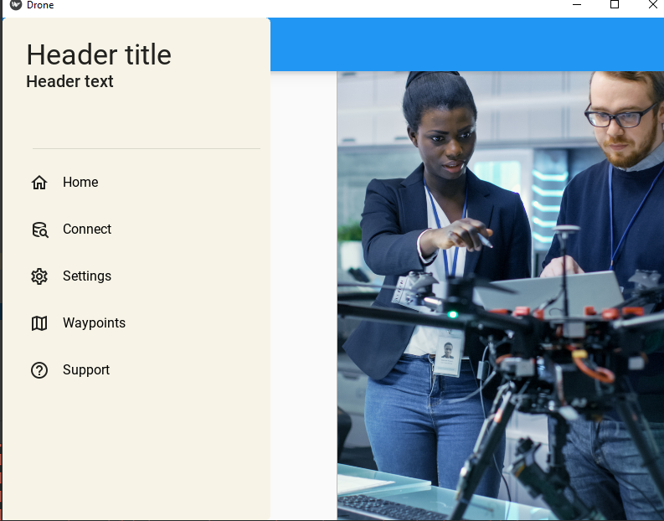

GUI – Aufbau
Die Navigationsleiste ist an sich ein MDNavigationDrawer-Widget was ein MDNavigationDrawerMenu-Widget beinhaltet. Die Kopfzeile und der Trennstrick werden durch die KV-Sprache am Start gebaut. Die einzelnen Items werden aber dynamisch bei jeden Bildschirmwechsel neu generiert.

4. Steuerungsapp / Hauptapp

Umsetzung im Code – Navigationsleiste laden
def on_enter(self, *args) -> None:
self.manager.transition.direction = 'left'
Clock.schedule_once(self.load_drawer, 0)
Diese Funktionen befinden sich in der CustomScreen-Klasse, von dem jeder Bildschirm-Klasse erbt. Die load-drawer-Funktion wird also jedes mal aufgerufen, wenn man ein Bildschirm betritt.
def load_drawer(self, dt) -> None:
self.icon_text = {
'home': {
'text': DroneApp.translate('Home'),
'icon': 'home-outline'
},
'connection': {
'text': DroneApp.translate('Connect'),
'icon': 'database-search-outline'
},
'appSettings': {
'text': DroneApp.translate('Settings'),
'icon': 'cog-outline'
},
'waypoints': {
'text': DroneApp.translate('Waypoints'),
'icon': 'map-outline'
},
'support': {
'text': DroneApp.translate('Support'),
'icon': 'help-circle-outline'
}
}
super(StartScreen, self).load_drawer(dt)
In den Bildschirm-Klassen wird dann die load_drawer-Funktion überschrieben bzw. ergänzt, da am Ende jedes mal die load_drawer-Funktion der Elternklasse aufgerufen wird. Die Variable icon_text, spielt hierbei eine Schlüsselrolle und zu beachten ist, dass wir als Schlüssel die Namen der Bildschirme verwenden.
4. Steuerungsapp / Hauptapp

def load_drawer(self, dt) -> None:
for screen_name, value in self.icon_text.items():
item = MDNavigationDrawerItem(icon=value['icon'],
text=value['text'],
bg_color=get_color_from_hex("#f7f4e7"),
on_release=self.switch_screen)
MDApp.get_running_app().root_widget.nav_drawer_list.add_widget(item)
self.drawer_items[screen_name] = item
In der Elternklasse laden wir den Inhalt neu und nehmen die Daten aus der Variable icon_text.
@staticmethod
def destroy_drawer(*args):
drawer_list = MDApp.get_running_app().root_widget.nav_drawer_list.children[0]
items = [item for item in drawer_list.children
if isinstance(item, MDNavigationDrawerItem)]
for item in items:
drawer_list.remove_widget(item)
Das setzt voraus, dass wir zuvor die Navigationsleiste leeren. Dazu iterieren wir einfach durch jedes Widget in dem MDNavigationMenu-Widget und löschen es. Das gilt natürlich nur für bestimmte Elemente. Die Kopfzeile oder den Trennstrich lassen wir unberührt.

Umsetzung im Code – Bildschirm wechseln
def switch_screen(self, *args) -> None:
keys = list(self.drawer_items.keys())
values = list(self.drawer_items.values())
drawer_item = args[0]
if drawer_item in values:
index = values.index(args[0])
MDApp.get_running_app().root_widget.hide_nav_drawer()
self.manager.current = keys[index]
Wir wechseln ein Bildschirm, indem wir die Variable „current“ im „MDScreenManager“ überschreiben. Als Erinnerung: wir verwenden die Namen der Bildschirme als Schlüssel in den Dictionary „icon_text“. Wir müssen also nur den Index ermitteln und können dann auf die restlichen Informationen zugreifen.

4. Steuerungsapp / Hauptapp

Startbildschirm
Aufgabe / Funktion
Dieser Bildschirm soll nur als Startpunkt dienen. Von hier aus kann man dann entweder direkt zum Verbindungsbildschirm gelangen oder über die Navigationsleiste zu anderen Bereichen navigieren.
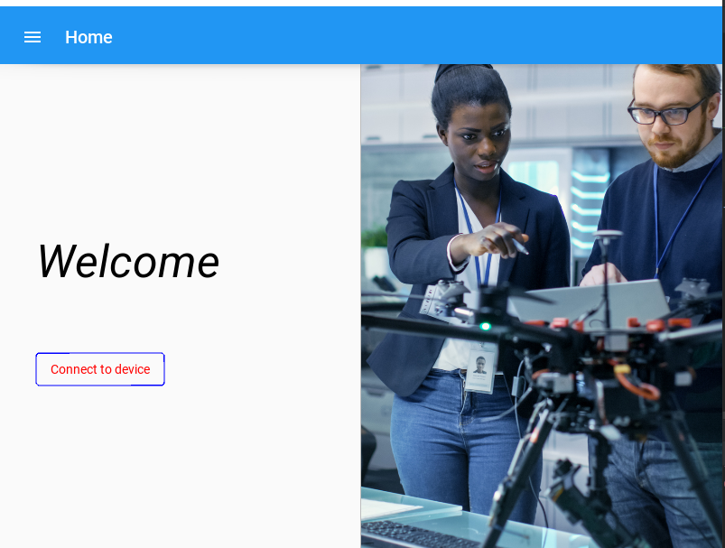

GUI – Aufbau
Die graphische Oberfläche besteht im Prinzip aus drei Einheiten:
- Die Toolbar/Kopfleiste
- Die Navigationsliste an der Seite
- Ein ScreenManager-Widget, der die einzelnen Bildschirme anzeigt
4. Steuerungsapp / Hauptapp

Verbindungsbildschirm
Aufgabe / Funktion
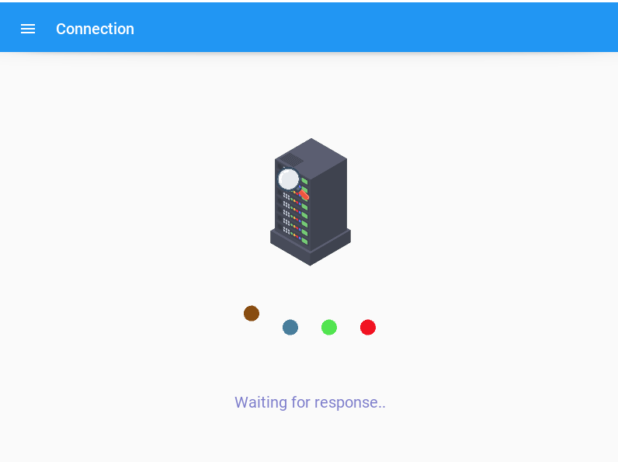
In diesen Bildschirm wird eine Verbindung mit den Mikrocontroller hergestellt und die IP-Adresse registriert. Sobald der Client (die App) eine Antwort erhält, wird der Benutzer zum Steuerungsbildschirm weitergeleitet. In der Zwischenzeit wird eine Animation abgespielt.

GUI – Aufbau
Die Oberfläche besteht aus einem MDLabel und ein eigenes Widgets namens loading_anim, was wiederum aus zwei Bildern und vier Punkte, die auf einem Canvas gezeichnet wurden. Das Zeichnen passiert per Funktion im Code, da man keine Objekte speichern kann, die durch die kv-Sprache gezeichnet wurden. Das ist aber wichtig für die Animation später.

4. Steuerungsapp / Hauptapp

Umsetzung im Code – Animation starten
Es gibt insgesamt zwei Animationen
- Die Lupe, die hin und her schwebt
- Die springenden Punkte
def start_animation(self, draw_points) -> None:
self.proceed = True
self.run_glass_animation()
self.ids.bouncing_p.start_animation(draw_points)

def start_animation(self, draw_points) -> None:
if draw_points:
self.draw()
self.proceed = True
self.run_animation()
Wir starten zunächst die Animation der Lupe und anschließend die Animation der Punkte. Die Punkte werden allerdings am Anfang einmal gezeichnet werden.

Umsetzung im Code – Animation definieren
def run_glass_animation(self, *args):
if self.proceed:
server_img = self.ids.server_img
random_x = uniform(server_img.pos_hint['center_x'] - .05, server_img.pos_hint['center_x'] + .05)
random_y = uniform(server_img.pos_hint['center_y'] - .1, server_img.pos_hint['center_y'] + .1)
self.glass_anim = Animation(pos_hint={'center_x': random_x, 'center_y': random_y}, duration=1)
self.glass_anim.bind(on_complete=self.run_glass_animation)
self.glass_anim.start(self.ids.glass_img)
Um eine Animation zu definieren verwenden wir die Animation-Klasse und sagen, was genau verändert wird und wie lange es dauern soll. Bei der Lupe sagen wir, dass das Objekt zu einem zufälligen Position fliegen soll und dafür eine Sekunde hat. Die Position darf aber nicht zu weit vom Server-Bild entfernt sein.

4. Steuerungsapp / Hauptapp

def run_animation(self) -> None:
if self.proceed:
current_pos = self.points[self._index].pos
self.anim = Animation(pos=(current_pos[0], current_pos[1] + 30), duration=1)
self.anim += Animation(pos=(current_pos[0], current_pos[1]), duration=1)
self.anim.bind(on_complete=self.on_animation_finished)
self.anim.start(self.points[self._index])
Diese Animation hingegen besteht aus zwei Schritten. Denn das Objekt soll ja einmal nach oben fliegen und dann wieder nach unten fallen. Hier ist noch wichtig dass wir alle vier Punkte in einer Klasse behandeln. Wir nehmen also einen Index, der den Punkt speichert, der die Animation ausführt.
Beide Animationen (Lupe, Punkte) müssen dann am Ende jeweils mit einen Objekt, der diese Animation ausführen soll gebunden werden.

Umsetzung im Code – Dauerschleife
Bei beiden Animationen verwenden wir die bind-Funktion um eine Funktion aufzurufen, sobald sie abgeschlossen ist. Bei der Lupe rufen wir einfach wieder die run_animation-Funktion, die die selbe Animation erstellt und anschließend ausführt, um dann am Ende wieder diese Funktion aufzurufen.
def on_animation_finished(self, *args):
if self._index < len(self.points) - 1:
self._index += 1
else:
self._index = 0
self.run_animation()
Bei den Punkten machen wir fast dasselbe. Der Unterschied hierbei ist, dass wir den Index davor noch erhöhen müssen, damit der nächste Punkte in die Luft springt.

Umsetzung im Code – Animation stoppen
Bei beiden haben wir eine Variable „proceed“ eingebaut, damit wir die Animation auch wieder stoppen können, ohne dass das abrupt passiert. Die stop_animation-Funktion setzt diese Variable dann einfach auf „False“.

4. Steuerungsapp / Hauptapp

Umsetzung im Code – Verbindung aufbauen und IP-Adresse registrieren
Wir verwenden zwei Threads:
- Ein Thread versucht den Befehl „register_ip“ auszuführen
- Ein Thread wartet auf die Rückmeldung und reagiert darauf
def register_ip(self) -> None:
# …..
sent_request = False
try:
ip, port = get_server_address()
wlan_client.connect(ip, port)
wlan_client.send_message(0, f'CMD|register_ip')
sent_request = True
except Exception as e:
print(e)
if sent_request:
self._register_thread.stop()
self._receive_thread.save_start()
Zunächst wird versucht periodisch den Befehl “register_ip” zum Server zu schicken. Ist die Zustellung erfolgreich gewesen, wird dann der nächste Thread gestartet, der dann auf die Rückmeldung wartet. Der Befehl findet ihr auf Seite..
def receive_response(self) -> None:
try:
response = wlan_client.wait_for_response(0, flag='REGISTER')
response_split = response.split(SEPARATOR)
if response_split[1] == '1':
self.manager.current = 'control'
elif response_split[1] == '0':
self.status.text = DroneApp.translate('Connection to drone failed. Please try again')
except Exception as e:
pass
Ist der Befehl erfolgreich ausgeführt wurde, wechselt man zu Steurungsbildschirm, andernfalls wird ein Nachricht ausgegeben.
Gründe für ein Scheitern, können sein dass….
- ...ein Gerät schon registriert wurde
- …Verbindungsprobleme aufkamen
4. Steuerungsapp / Hauptapp

Steuerungsbildschirm
Aufgabe / Funktion
Hier kann man die Drohne steuern und auch Wegpunkte setzen.
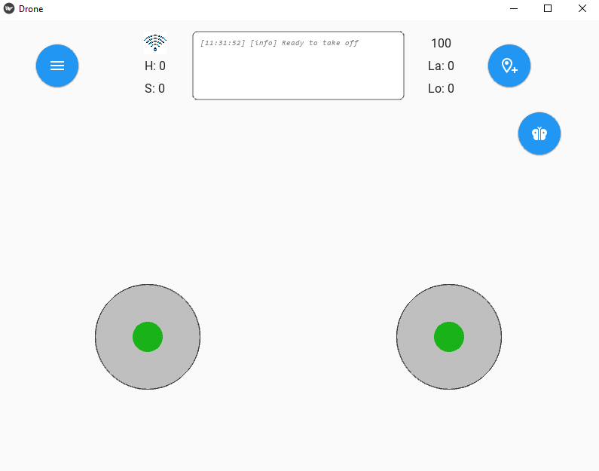

GUI – Aufbau
4. Steuerungsapp / Hauptapp

Umsetzung im Code – Verbindungsstärke
Wir überprüfen periodisch die Stärke von zwei Verbindungen und geben eine Warnung aus, wenn die Verbindung zu schwach ist. Dadurch soll es verbeugt werden, dass die Drohne während dem Flug die Verbindung abbricht und die Drohne abstürzt. Wir verwenden dafür ein Thread der zunächst die eigene Verbindung abfragt und dann die Verbindung von Mikrocontroller abfragt.
def check_connection(self) -> None:
esp_con = self.check_esp_connection()
own_con = self.check_own_connection()
print(CON_ICON[esp_con[0]])
self.esp_connection_icon = CON_ICON[esp_con[0]]
status_keys = list(CON_STATUS.keys())
if esp_con[1] == status_keys[0]:
self.log_message(DroneApp.translate('WARNING: WEAK CONNECTION(ESP32)'), 'warning')
if own_con[1] == status_keys[0]:
self.log_message(DroneApp.translate('WARNING: WEAK CONNECTION'), 'warning')
self.esp_connection = DroneApp.translate(esp_con[1])
def check_own_connection(self) -> (int, str):
return self.get_connectivity('100')
def check_esp_connection(self) -> (int, str):
wlan_client.send_message(3, f'CMD{SEPARATOR}get_conn_data')
response = wlan_client.wait_for_response(3, flag='CONDATA')
data = response.split(SEPARATOR)
return self.get_connectivity(data[1])
Um die Verbindungsstärke von Mikrocontroller abzufragen verwenden wir den Befehl „get_conn_data“ und senden ihm über den 2. Socket. Das Ergebnis wird dann mithilfe eines Icon dargestellt.
4. Steuerungsapp / Hauptapp

@staticmethod
def get_connectivity(value: str) -> (int, str):
if not str(value).isdigit():
raise ValueError('value has to be an integer')
i = 0
value = int(value)
result = CON_STATUS[10]
for i, (border, status) in enumerate(CON_STATUS.items()):
if value < border:
break
result = status
border_value = list(CON_STATUS.keys())[i]
return border_value, result
Wir haben für das Ermitteln der Verbindungsstärke Intervalle festgelegt.
CON_STATUS = {
10: 'too weak',
20: 'weak',
50: 'acceptable',
100: 'strong'
}
CON_ICON = {
10: './data/res/very_weak_wifi.png',
20: './data/res/weak_wifi.png',
50: './data/res/medium_wifi.png',
100: './data/res/strong_wifi.png'
}

4. Steuerungsapp / Hauptapp

Umsetzung im Code – Sensordaten
def check_data(self) -> None:
wlan_client.send_message(2, f'CMD{SEPARATOR}get_sensor_data')
# Format GEODATA|SPEED|ALTITUDE|LATITUDE|LONGITUDE
response = wlan_client.wait_for_response(2, flag='GEODATA')
response_split = response.split(SEPARATOR)
self.speed = f'S: {response_split[1]}'
self.altitude = f'H: {response_split[2]}'
self.latitude = f'La: {response_split[3]}'
self.longitude = f'Lo: {response_split[4]}'
Für die Sensordaten verwenden wir wieder ein Befehl, nämlich den Befehl „get_sensor_data“. Anschließend formen wir die Antwort um und überschreiben die Texte.

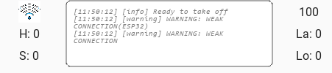

Umsetzung im Code – Daten der Steuerknüppel senden
Für die Steuerung verwenden wir digitale Joysticks und kalkulieren regelmäßig die Positionsveränderung der Steuerknüppel, um diese Daten dann über den 1. Socket zum Server zu senden.
def send_data(self) -> None:
r_relative_pos = self.r_joystick.get_center_pt()
l_relative_pos = self.l_joystick.get_center_pt()
if not self.app_config['testcase']:
# Format: RJ|POS_X|POS_Y
message = f'RJ{SEPARATOR}{r_relative_pos[0]}{SEPARATOR}{r_relative_pos[1]}'
wlan_client.send_message(1, message)
# Format: LJ|POS_X|POS_Y
message = f'LJ{SEPARATOR}{l_relative_pos[0]}{SEPARATOR}{l_relative_pos[1]}'
wlan_client.send_message(1, message)

4. Steuerungsapp / Hauptapp

def get_center_pt(self):
x = (1 - (self.center_x / self.js_center_x)) * 10
y = (1 - (self.center_y / self.js_center_y)) * 10
if x > 1:
x = 1
if y > 1:
y = 1
return x, y
Wir ermitteln also die relative Position. Zu beachten ist, dass die Zahl nicht größer als 1 sein sollte, selbst wenn der Knüppel außerhalb der äußeren Bereiches ist.

Umsetzung im Code – Wegpunkt setzen
def get_waypoint_name(existing_names) -> str:
name = DEFAULT_WP_PREFIX
i = 0
while name in existing_names:
i += 1
name = DEFAULT_WP_PREFIX + '(' + str(i) + ')'
return name
Um ein neuen erstellen müssen wir zunächst einen Namen erstellen, der noch nicht verwendet wird. Wir verwenden dafür eine Funktion, die solange eine Zeichenkette nach bestimmten Aufbau generiert, bis ein freier Name gefunden wurde.
4. Steuerungsapp / Hauptapp

def set_waypoint(self) -> None:
waypoints = self.app_config['waypoints']
names = [waypoint['name'] for waypoint in waypoints]
# Erstelle dynamisch den Namen des Wegpunkts, ohne dass sie sich doppeln
name = get_waypoint_name(names)
# Erstelle den Wegpunkt mithilfe der momentanen Sensordaten
new_waypoint = {
'img': './data/res/example_landscape.jpg',
'name': name,
"date": datetime.now().strftime("%m/%d/%Y, %H:%M:%S"),
"altitude": self.altitude.split(':')[1].split(),
"longitude": self.longitude.split(':')[1].split(),
"latitude": self.latitude.split(':')[1].split()
}
# Speicher den Wegpunkt in der Konfigurationsdatei
self.app_config['waypoints'].append(new_waypoint)
self.configuration.save_config()
self.log_message(DroneApp.translate('Waypoint') + ': ' + name + ' ' + DroneApp.translate('set'))
Anschließend lesen wir die Daten aus den MDLabels-Widgets und erstellen ein neuen Wegpunkt in Form eines Dictionary. Dann müssen wir diesen Wegpunkt nur noch in der Liste in der Konfiguration anhängen und geben zum Schluss eine kleine Nachricht aus.

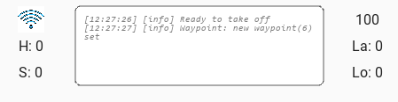

4. Steuerungsapp / Hauptapp

Umsetzung im Code – Hovermode
Der „Hovermode“ ist ein Modus in dem die Drohne auf der selben Höhe bleibt. Das ist besonders nützlich, wenn der Benutzer im Einstellungs- oder Wegpunktbildschirm befindet.
def toggle_hover_mode(self, value=None) -> None:
if value is None:
self._hover_mode = not self._hover_mode
elif isinstance(value, bool):
self._hover_mode = value
if self._hover_mode:
self.ids.hover_mode_btn.icon = 'butterfly-outline'
self.log_message('Hover mode activated', 'information')
else:
self.ids.hover_mode_btn.icon = 'butterfly'
self.log_message('Hover mode deactivated', 'information')
if not self.app_config['testcase']:
wlan_client.send_message(0, f'CMD{SEPARATOR}set_hover_mode{SEPARATOR}{self._hover_mode}')
Der „Hovermode“ wird verändert wenn…..
- ...der Benutzer den Bildschirm betritt oder verlässt
- …der Knopf drückt
Beim Knopf wird diese Funktion ohne den Argument „value“ aufgerufen, sodass der Wert einfach umgepolt wird. Anhand des neues Wertes wird dann der Icon verändert. Dadurch brauchen wir für beide Operationen (aktivieren/deaktivieren) nur ein Knopf. Auch hier wird dann wieder eine Nachricht ausgegeben.

4. Steuerungsapp / Hauptapp

Wegpunktbildschirm
Aufgabe / Funktion
In diesen Bildschirm findet der Benutzer alle gesetzten Wegpunkte und kann diese bearbeiten oder welche Hinzufügen. Ein Wegpunkt ist besteht dabei aus Name, Längen- und Breitengrad, Höhe, Bild und das Datum an den der Wegpunkt zuletzt bearbeitet wurde. Wir unterscheiden zwischen Wegpunkt (Dictionary), Wegpunktkarte (Widget) und Wegpunktbereich (Widget, das beim Bearbeiten und Hinzufügen erscheint)
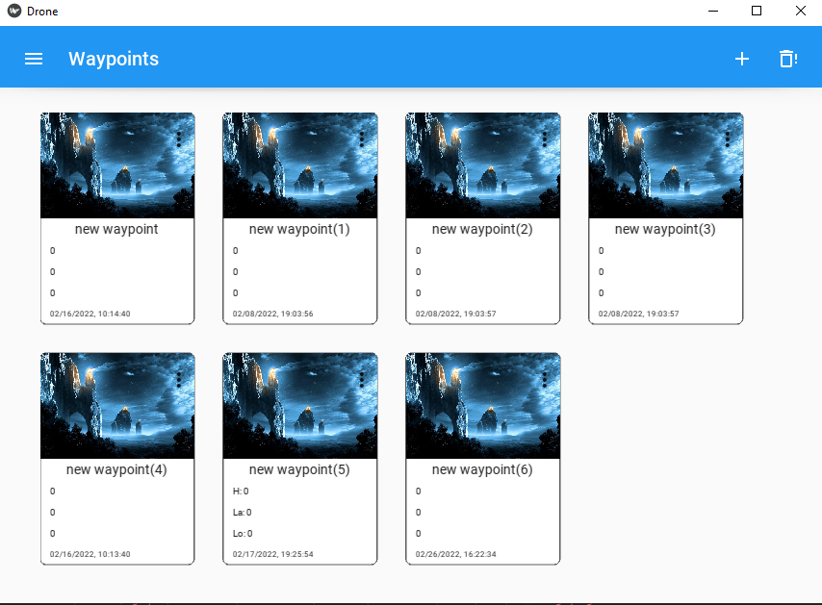

GUI - Aufbau
4. Steuerungsapp / Hauptapp

Umsetzung im Code – Wegpunkte laden
def load_grid(self, load_all) -> None:
self.waypoints = self.app_config['waypoints'].copy()
if load_all:
for waypoint in self.waypoints:
card = WaypointCard(waypoint['img'],
waypoint['name'], waypoint['altitude'], waypoint['latitude'],
waypoint['longitude'], waypoint['date'])
card.on_edit_btn_clicked.add_function(self.edit_waypoint)
card.on_delete_btn_clicked.add_function(self.delete_waypoint)
card.size_hint = None, None
card.size = 160, 220
self._waypoint_cards.append(card)
self.ids.grid.add_widget(card)
Diese Funktion wird am Anfang aufgerufen. Sie iteriert durch die Liste in der Konfiguration und erstellt dann für jeden Wegpunkt mithilfe der Daten eine Wegpunktkarte.

Umsetzung im Code – Wegpunkt hinzufügen und erstellen
Ähnlich wie bei de Netzwerkapp teilen sich beide Operationen einige Gemeinsamkeiten und Funktion. Anfangen tut das schon bei dem „Öffnen“ des Bereiches. Wir verwenden wieder zwei Widget von der selben Klasse.
def add_waypoint(self, button):
add_area = self.ids.add_waypoint_area
names = [waypoint['name'] for waypoint in self.waypoints]
add_area.ids.name_field.text = get_waypoint_name(names)
add_area.ids.altitude_field.text = '0'
add_area.ids.latitude_field.text = '0'
add_area.ids.longitude_field.text = '0'
set_visible(add_area, True)
Der Unterschied zwischen Hinzufügen und Bearbeiten sind wieder nur die Daten mit den die Felder gefüllt werden und der Titel des Bereiches.

4. Steuerungsapp / Hauptapp

def edit_waypoint(self, waypoint_card) -> None:
edit_area = self.ids.edit_waypoint_area
index = self._waypoint_cards.index(waypoint_card)
card = self._waypoint_cards[index]
self._current_edited_index = index
edit_area.ids.name_field.text = card.ids.name_label.text
edit_area.ids.altitude_field.text = card.ids.altitude_label.text
edit_area.ids.latitude_field.text = card.ids.latitude_label.text
edit_area.ids.longitude_field.text = card.ids.longitude_label.text
# Lass das Fenster erscheinen
set_visible(edit_area, True)
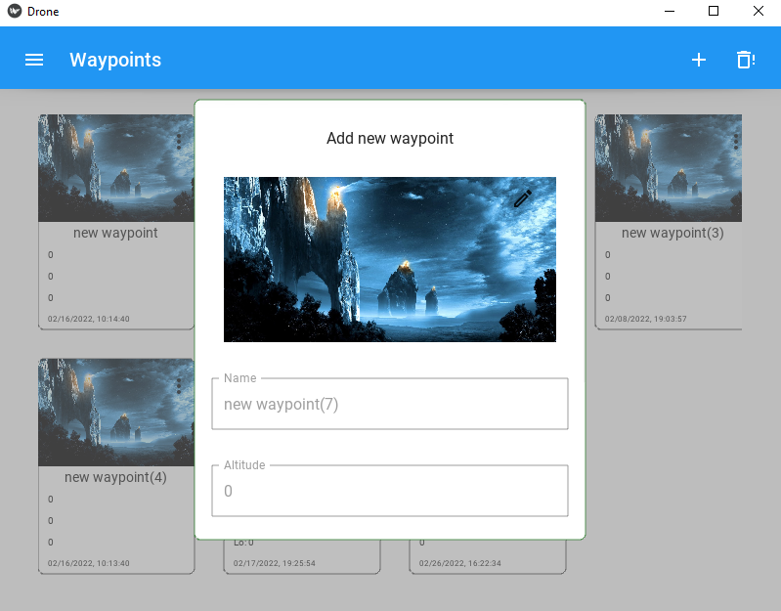
Beim Bearbeiten müssen wir natürlich die schon vorhandenen Daten nehmen.
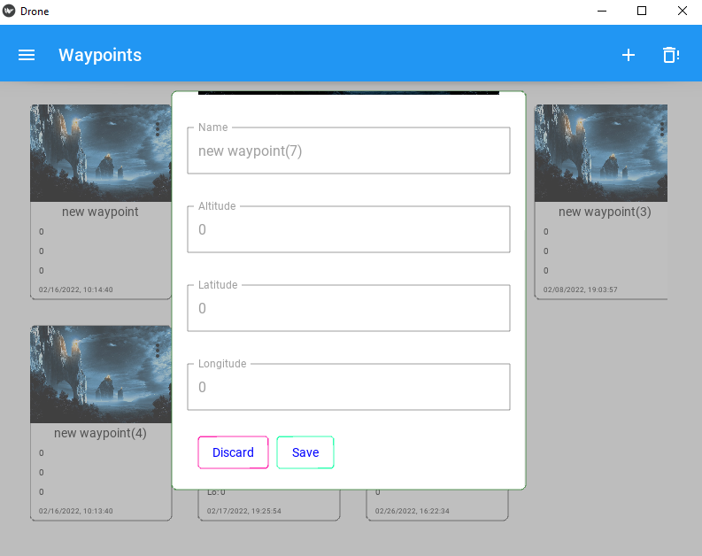
4. Steuerungsapp / Hauptapp

Umsetzung im Code – Änderungen speichern
def save_waypoint(self, area, mode) -> None:
if mode != 'edit' and mode != 'add':
raise ValueError('mode must be add or edit.')
name = area.ids.name_field.text
names = [waypoint['name'] for waypoint in self.waypoints]
if mode == 'edit':
old_name = self._waypoint_cards[self._current_edited_index].ids.name_label.text
else:
old_name = ''
if name == '':
#….
# Name darf nicht leer sein
elif name in names and name != old_name:
#….
# Name darf nicht schon vergeben sein
else:
waypoint = {
'img': area.ids.image.source,
'name': area.ids.name_field.text,
'altitude': area.ids.altitude_field.text,
'latitude': area.ids.latitude_field.text,
'longitude': area.ids.longitude_field.text,
'date': datetime.now().strftime("%m/%d/%Y, %H:%M:%S")
}
if mode == 'edit':
self.apply_edit_changes(waypoint)
else:
self.apply_add_changes(waypoint)
#….
# Änderungen gespeichert
set_visible(area, False)
Wieder teilen sich die beiden Operationen die selbe Funktion beim Speichern des Wegpunktes. Der Name des Wegpunktes darf bei beiden nämlich nicht schon vergeben oder leer sein. Sind die Bedingungen nicht erfüllt werden Benachrichtigungen ausgeben. Nach der Überprüfung werdend dann die Änderungen angewendet.
4. Steuerungsapp / Hauptapp

def apply_add_changes(self, waypoint) -> None:
self.waypoints.append(waypoint)
self.app_config['waypoints'].append(waypoint)
self.configuration.save_config()
card = WaypointCard(waypoint['img'],
waypoint['name'], waypoint['altitude'], waypoint['latitude'],
waypoint['longitude'], waypoint['date'])
card.on_edit_btn_clicked.add_function(self.edit_waypoint)
card.on_delete_btn_clicked.add_function(self.delete_waypoint)
self._waypoint_cards.append(card)
self.ids.grid.add_widget(card)
self.load_grid(False)
def apply_edit_changes(self, waypoint) -> None:
self.waypoints[self._current_edited_index] = waypoint
self.app_config['waypoints'][self._current_edited_index] = waypoint
self.configuration.save_config()
self.ids.grid.remove_widget(self._waypoint_cards[self._current_edited_index])
card = WaypointCard(waypoint['img'],
waypoint['name'], waypoint['altitude'], waypoint['latitude'],
waypoint['longitude'], waypoint['date'])
card.on_edit_btn_clicked.add_function(self.edit_waypoint)
card.on_delete_btn_clicked.add_function(self.delete_waypoint)
self._waypoint_cards[self._current_edited_index] = card
self.ids.grid.add_widget(card, (len(self.waypoints) - 1) - self._current_edited_index)
self._current_edited_index = -1
Beim Hinzufügen wird ein neuer Wegpunkt und Wegpunktkarte erstellt und den jeweiligen Listen einfach angehängt.
Beim Bearbeiten hingegen müssen wir beachten dass wir die Karte nicht einfach überschreiben können wie wir es mit der Konfiguration gemacht haben.Dort nehmen wir die alte Karte und fügen an der selben Position eine neue Karte hinzu.
4. Steuerungsapp / Hauptapp

Umsetzung im Code – Wegpunkt löschen
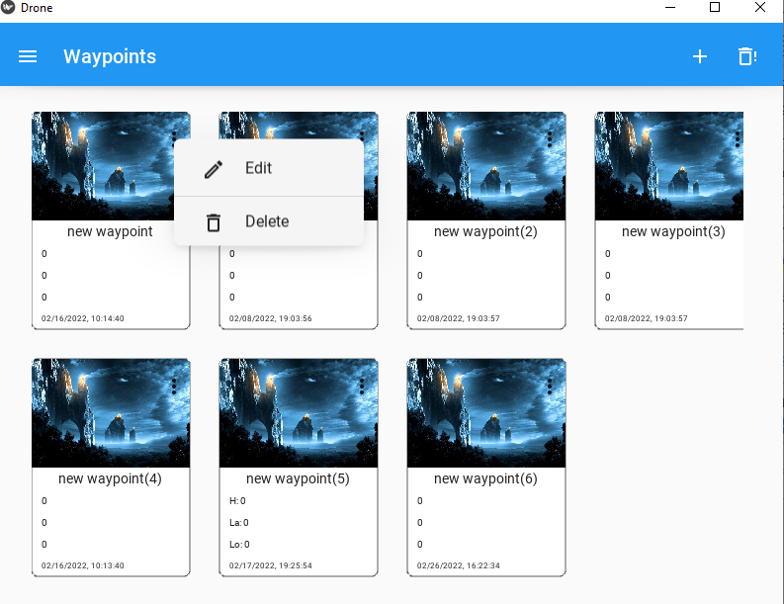

def delete_waypoint(self, waypoint_card) -> None:
index = self._waypoint_cards.index(waypoint_card)
self.waypoints.pop(index)
self._waypoint_cards.pop(index)
self.ids.grid.remove_widget(waypoint_card)
self.app_config['waypoints'].pop(index)
self.configuration.save_config()
CustomSnackbar(
text=MDApp.get_running_app().bind_text(self, 'Waypoint deleted!'),
icon='information',
snackbar_x='10dp',
snackbar_y='10dp',
size_hint_x=.5
).open()

4. Steuerungsapp / Hauptapp

Umsetzung im Code – Menü
Wir ihr sicher bemerkt habt, werden beide Operationen (Bearbeiten und Löschen) durch ein Menü ausgelöst. Diese Funktion befindet sich jedoch in der Waypoints-Screen-Klasse und nicht in der WaypointCard-Klasse. Damit also diese Funktion ausgelöst wird, verwenden wir wieder Events. Beim Erstellen des Menü haben wir nämlich jede Option eine Funktion zugeordnet, die beim Drücken ausgeführt wird.
def __init__(self, img='', name='', altitude='', latitude='', longitude='', last_updated='', **kwargs):
# ….
self.buttons = [
('Edit', 'pencil-outline', self.edit_waypoint),
('Delete', 'delete-outline', self.delete_waypoint),
]
self.on_edit_btn_clicked = EventHandler()
self.on_delete_btn_clicked = EventHandler()
super(WaypointCard, self).__init__(**kwargs)
def on_kv_post(self, base_widget):
self.menu_items = [
{
"text": button[0],
"left_icon": button[1],
"viewclass": "MenuListItem",
"height": dp(54),
"on_release": lambda x=i: self.menu_item_selected(x),
} for i, button in enumerate(self.buttons)
]
self.ids.drop_down.menu = MDDropdownMenu(
caller=self.ids.drop_down,
items=self.menu_items,
width_mult=3
)
Wird nun einer der Optionen ausgewählt wird jede Funktion des Events ausgelöst.
def edit_waypoint(self):
self.on_edit_btn_clicked.invoke(self)
def delete_waypoint(self):
self.on_delete_btn_clicked.invoke(self)
Wir müssen also am Ende nur noch beim Erstellen der Karte unsere Funktionen daran anhängen.
4. Steuerungsapp / Hauptapp

Umsetzung im Code – Alle Wegpunkte löschen
Ähnlich wie bei der Netzwerkapp, verwenden wir ein Dialog für eine Bestätigung dieser Operation. Denn es kann ja sein dass man unbeabsichtigt auf den Knopf gedrückt hat und da wäre es dann Schade alle Wegpunkte zu verlieren. Denn anders bei der Netzwerkapp gibt es hier keine Möglichkeit der Wiederherstellung.
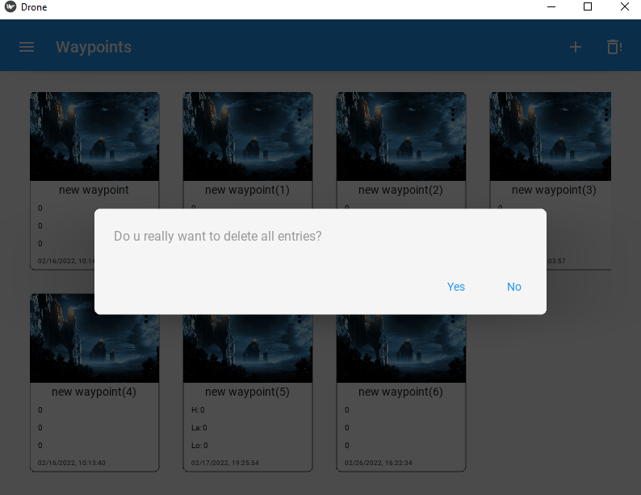

def delete_waypoints(self, button) → None:
self._clear_waypoints_dialog = MDDialog(
text=MDApp.get_running_app().bind_text(self, 'Do u really want to delete all entries?'),
buttons=[
MDFlatButton(
text=MDApp.get_running_app().bind_text(self, 'Yes'),
theme_text_color="Custom",
text_color=MDApp.get_running_app().theme_cls.primary_color,
on_release=self.accept_clear
),
MDFlatButton(
text=MDApp.get_running_app().bind_text(self, 'No'),
theme_text_color="Custom",
text_color=MDApp.get_running_app().theme_cls.primary_color,
on_release=self.cancel_clear
)
]
)
self._clear_waypoints_dialog.open()
4. Steuerungsapp / Hauptapp

def accept_clear(self, button):
if len(self.app_config['waypoints']) == 0:
CustomSnackbar(
text=MDApp.get_running_app().bind_text(self, 'List is already empty!'),
icon='information',
snackbar_x='10dp',
snackbar_y='10dp',
size_hint_x=.5
).open()
else:
self.app_config['waypoints'].clear()
self.configuration.save_config()
self.clear_grid()
self._clear_waypoints_dialog.dismiss()
CustomSnackbar(
text=MDApp.get_running_app().bind_text(self, 'Waypoints deleted!'),
icon='information',
snackbar_x='10dp',
snackbar_y='10dp',
size_hint_x=.5
).open()
def cancel_clear(self, button):
self._clear_waypoints_dialog.dismiss()
Falls der Benutzer alle Wegpunkte gelöscht hat, erscheint noch eine kleine Benachrichtigung. Das Funktioniert natürlich nur wenn die Liste nicht leer ist.

4. Steuerungsapp / Hauptapp

Unterstützungsbildschirm
Aufgabe / Funktion
Hier findet der Benutzer die Kontaktdaten einige Hilfestellungen bei häufigen Problemen.
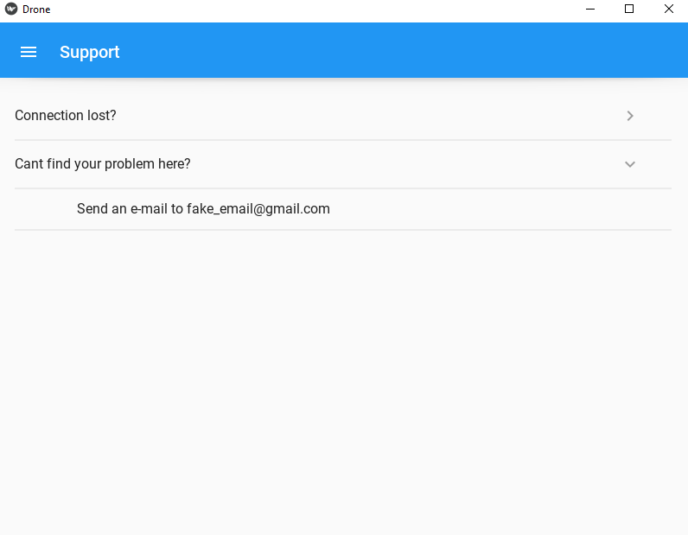

Umsetzung im Code – Liste bauen
for i in range(len(self.questions)):
self.ids.box.add_widget(
MDExpansionPanel(
content=SupportExpansionContent(
text=self.answers[i]
),
panel_cls=MDExpansionPanelOneLine(
text=self.questions[i]
)
)
)
Wir haben die Fragen und Antworten in zwei Attributen der Klasse gespeichert (answers, questions) und müssen nur dadurch iterieren. SupportExpansionContent ist dabei nur ein MDBoxLayout-Layout mit einem Text.

5. Sonstige Klassen

Joystick
Aufgabe / Funktion
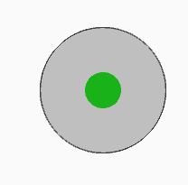
Wir verwenden den virtuellen Steuerknüppel für die Steuerung. Wir wollen dabei ein Widget erstellen, was sehr flexibel. Sprich es sollen zumindest möglich sein Farben und Größe anzupassen, ohne den Code zu verändern.

GUI – Aufbau
Wir verwenden für den Steuerknüppel ein Canvas auf dem zwei Ellipsen und eine Linie aufgezeichnet sind. Wir bezeichnen eine Ellipse als inneren Bereich oder auch beweglichen Bereich und einen Bereich als äußeren Bereich.

Umsetzung im Code – Inneren Kreis bewegen
def on_touch_down(self, touch) -> None:
# Ist der Anfangspunkt im Kreis?
result = (round(touch.pos[0]) - self.center_x)**2 + (round(touch.pos[1]) - self.js_center_y)**2 - self.outer_radius**2
if result < 0:
self.process_touch = True
super().on_touch_up(touch)
Zunächst müssen wir Überprüfen ob der Inneren Kreis berührt wurde. Ist das der Fall kann nun der nächste Schritt beginnen.
def on_touch_move(self, touch: MouseMotionEvent) -> None:
if self.process_touch:
self.update_center(round(touch.pos[0]), round(touch.pos[1]))
super().on_touch_move(touch)
def update_center(self, x, y) -> None:
center = self.canvas.children[2]
adapted_x = center.pos[0] + self.outer_radius
adapted_y = center.pos[1] + self.outer_radius
self.js_center_x = self.js_center_origin_x + (x - adapted_x)
self.js_center_y = self.js_center_origin_y + (y - adapted_y)
5. Sonstige Klassen

Denn dann wird die Position des inneren Kreises aktualisiert, indem eine Differenz aus der momentanen Position des inneren Kreises und der Position der Berührung ziehen. Zu beachten ist, dass das Zentrum (Anchor) unten rechts befindet. Wir müssen also eine Korrektur anhand dem Radius des Kreises vornehmen.
def on_touch_up(self, touch: MouseMotionEvent) -> None:
self.js_center_x = self.js_center_origin_x
self.js_center_y = self.js_center_origin_y
self.process_touch = False
super().on_touch_up(touch)
Sobald der Benutzer die Steuerknüppel nicht mehr berührt, wird die Position des inneren Kreises zurückgesetzt.
5. Sonstige Klassen

Configruation
Aufgabe / Funktion
Mit dieser Klasse kann man JSON-Dateien lesen und dessen Daten werden dann im Attribut config_dict abgespeichert. Man muss beachten, dass die JSON-Datei ordentlich formatiert ist und dass sie nur die Standarddatentypen enthält.

Umsetzung im Code – Umwandlung JSON zu Dictionary

